
Colégio João XXIII

PLANEJAMENTO – FUNDAMENTAL ANOS INICIAIS – SEMANAL
- SÉRIE/ ANO : 1º ANO
- BNCC: HABILIDADES TRABALHADAS NA SEMANA:
EF15LP15 – EF01LP26 - EF01LP22 - EF01LP05 - EF01LP07 - EF01LP08 - EF01LP09 - EF01LP10 - EF01LP13 – EF01MA01 - EF01MA04 - EF01MA02 - EF01MA06 - EF01MA05 - EF01MA03 - EF01MA07 - EF01MA08 – EF01GE01 – EF01HI04 - EF01GE04.

- ATIVIDADE DO PORTAL SAS PARA APOIO:
- VÍDEOS, JOGOS E MÚSICAS

DIAS  ATIVIDADES | DATA: 18.05  2ª FEIRA | DATA: 19.05  3ª FEIRA | DATA: 20.05  4ª FEIRA | DATA: 21.05  5ª FEIRA | DATA: 22.05  6ª FEIRA
DINÂMICA DE REVISÃO E RECURSO |  | Atividade Lançamento família do L. | Jogo: letra L | Vídep explicativo sobre ordem crescente e decrescente. | Dia do abraço fraterno.  Trabalhar atividade pertinente ao tema.
1. TRABALHO DE AULA  - COMP CURRICULAR  - CONTEÚDO  - ATIVIDADES  (Livro pág(s), Caderno ou Folha xerocada) | Português  Bicho fabuloso  PÁGS. 10 a 13 | Gênio das finanças  Enc. 4 – Dinheiro  Págs.: 42 e 43 | Português  Bicho fabuloso  PÁGS. 18 e 19 | Religião  Abraço fraterno  CADERNO | Português  CADERNO  --------------------------  Leitura/vocabulário  Livro de leitura e escrira – Cap. 5  CADERNO
2. TRABALHO DE AULA  - COMP CURRICULAR  - CONTEÚDO  - ATIVIDADES  (Livro pág(s), Caderno ou Folha xerocada) | Matemática  De um em um, de cinco em cinco, de dez em dez.  PÁGS. 10 a 14 | Português  Bicho fabuloso  PÁGS. 14 a 17  CADERNO:  FAMÍLIA DO L | Nat. E sociedade  Cuidando do lugar onde vivemos.  PÁGS. 14 e 15  CADERNO | Matemática  Ordem crescente e decrescente.  PÁGS. 16 A 18  CADERNO | Matemática  CADERNO  ----------------------  Prod. Textual  Livro de leitura e escrita: Reconte a história.
3. TRABALHO DE AULA  - COMP CURRICULAR  - CONTEÚDO  - ATIVIDADES  (Livro pág(s), Caderno ou Folha xerocada)  ou Folha xerocada) |  | Nat. E sociedade  Cuidando do lugar onde vivemos.  PÁGS. 10 a 13 |  |  | Artes  Toda criança brinca.  PÁGS.: 60 a 67
4.TRABALHO DE CASA | Matemática  PÁG.: 15 | Português  CADERNO:  FAMÍLIA DO L | Nat. E sociedade  CADERNO | Matemática  CADERNO  Solicitar o envio do caderno de matemática para o próximo dia.
Colégio João XXIII

- COMPONENTE CURRICULAR: PORTUGUÊS
- CONTEÚDO ESTUDADO: FAMÍLIA L
- ATIVIDADE ( ) CADERNO ( X ) XEROX
- PARA ( X )AULA ( ) CASA
- DATA : 19/05

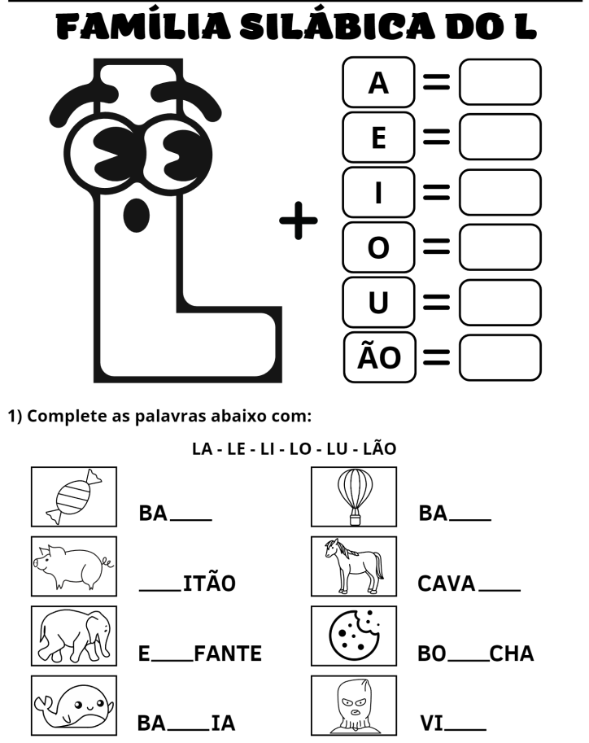

Colégio João XXIII

- COMPONENTE CURRICULAR: PORTUGUÊS
- CONTEÚDO ESTUDADO: FAMÍLIA L
- ATIVIDADE ( ) CADERNO ( x ) XEROX
- PARA ( X )AULA ( ) CASA
- DATA : 19/05

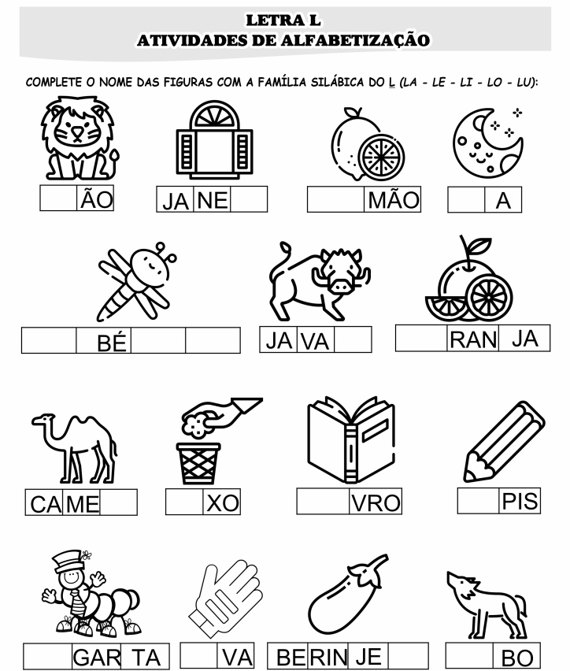

Colégio João XXIII

- COMPONENTE CURRICULAR: Natureza e Sociedade
- CONTEÚDO ESTUDADO: Minha escola
- ATIVIDADE ( x ) CADERNO ( ) XEROX
- PARA ( )AULA ( x ) CASA
- DATA : 20/05

- ESCREVA TRÊS ATITUDES QUE DEVEMOS TER PARA CUIDAR DO AMBIENTE EM QUE VIVEMOS:

Colégio João XXIII

- COMPONENTE CURRICULAR: Matemática
- CONTEÚDO ESTUDADO: Ordem crescente e descrescente
- ATIVIDADE ( x ) CADERNO ( ) XEROX
- PARA ( X )AULA ( ) CASA
- DATA : 21/05

- Organize os números abaixo em ordem crescente

5 - 8 - 7 - 3 - 1 - 9

- Organize os números abaixo em ordem decrescente.

8 - 4 - 1 - 3 - 9 - 2

Colégio João XXIII

- COMPONENTE CURRICULAR: Religião
- CONTEÚDO ESTUDADO: Abraço fraterno
- ATIVIDADE ( ) CADERNO ( x ) XEROX
- PARA ( X )AULA ( ) CASA
- DATA : 21/05

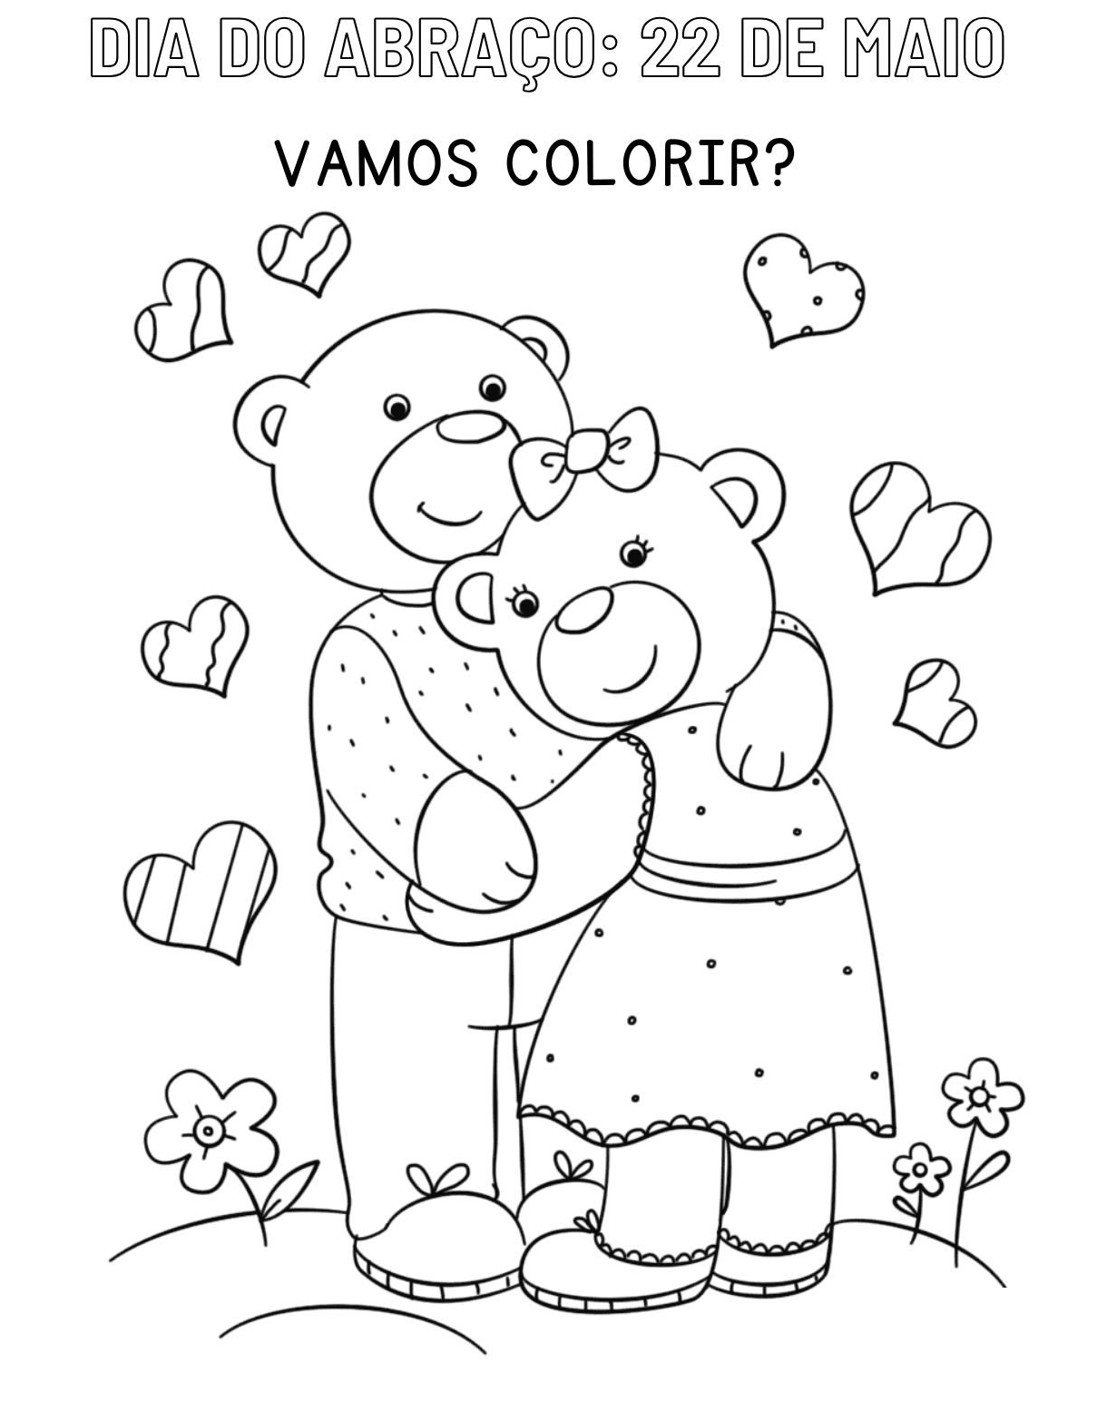

Colégio João XXIII

- COMPONENTE CURRICULAR: Leitura e Escrita
- CONTEÚDO ESTUDADO: FAMÍLIA L
- ATIVIDADE ( x ) CADERNO ( x ) XEROX
- PARA ( X )AULA ( ) CASA
- DATA : 22/05

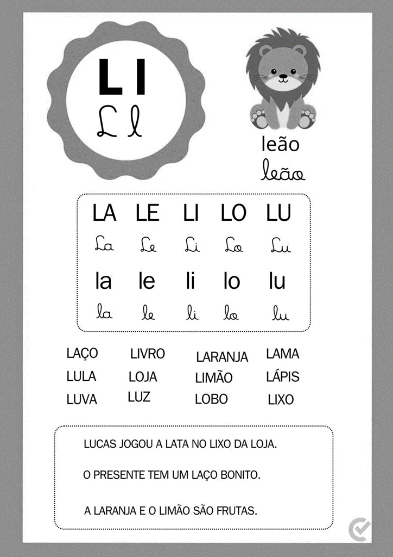

Colégio João XXIII

- COMPONENTE CURRICULAR: PORTUGUÊS
- CONTEÚDO ESTUDADO: FAMÍLIA L
- ATIVIDADE ( ) CADERNO ( X ) XEROX
- PARA ( X )AULA ( ) CASA
- DATA : 22/05

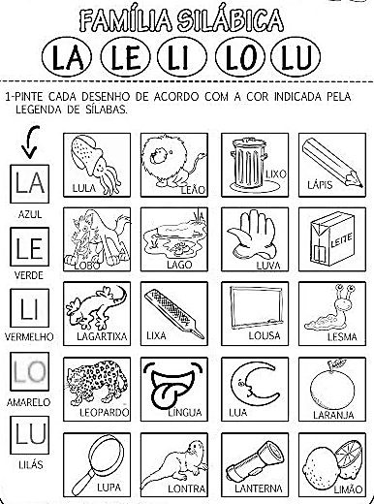

Colégio João XXIII

- COMPONENTE CURRICULAR: Matemática
- CONTEÚDO ESTUDADO: Ordem crescente e decrescente.
- ATIVIDADE ( ) CADERNO ( x ) XEROX
- PARA ( X )AULA ( ) CASA
- DATA : 21/05

